花蓮縣智慧城市推動委員會設置要點第三點附表修正對照表

修 正 規 定 | 現 行 規 定 | 說 明
附表、推動智慧城市委員會組織架構  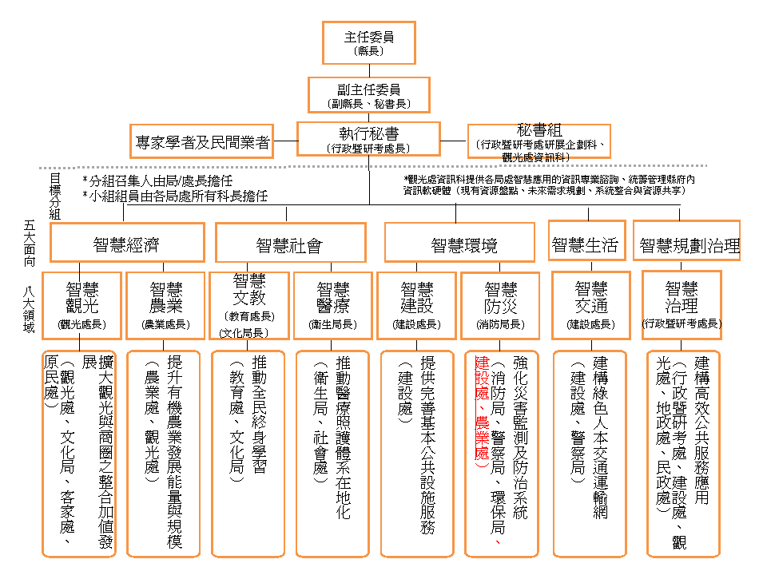 | 附表、推動智慧城市委員會組織架構  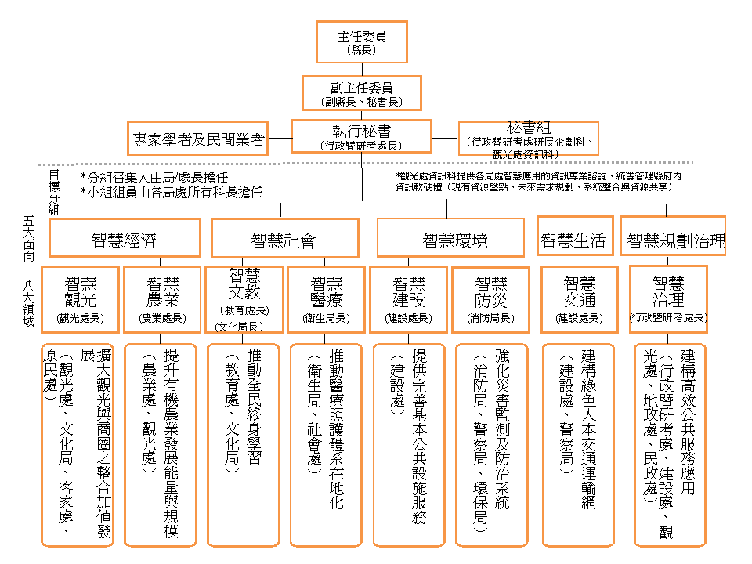 | 因智慧防災小組之強化災害監測及防災系統尚須納入前端災害監測(包含河川水位監測及土石流監測等)，爰增列建設處、農業處為智慧防災小組成員。

